Приглашаем на военно-спортивный праздник
16.07.2021
ВОЕНКОМАТ ИНФОРМИРУЕТ
В целях повышения престижа Вооруженных сил Российской Федерации, военно-патриотического и духовно-нравственного воспитания приглашаем всех желающих юношей допризывного и призывного возраста принять участие в праздничных мероприятиях, посвященных 91-летию со дня образования Военно-десантных войск.
2 августа 2021 года исполняется 91 год со дня образования Воздушно-десантных войск, в связи с чем 31 июля с 11.00 до 14.00 на полигоне Алабина Московской области спланировано проведения военно-спортивного праздника.
В ходе проведения праздника будут развёрнуты площадки стратегического показа вооружения, военной и специальной техники, находящейся на вооружении ВДВ, тренажеров, проведения военно-тактических игр (пейнтбол, страйкбол), военно – прикладных видов спорта (интерактивные футбольная и хоккейная площадки, городки, стрелковый тренажер, метание холодного оружия, гиревой спорт, самбо, армейский рукопашный бой, бокс, зона автомотоспорта и другое).
Контактное лицо для организации взаимодействия Марковчин Виталий Николаевич (тел. 8 (495) 9629855, 8(910) 9263572)
ВОЕННЫЙ КОМИССАР ВОЕННОГО КОМИССАРИАТА (ОБЪЕДИНЁННОГО, МИТИНСКОГО РАЙОНА СЕВЕРО-ЗАПАДНОГО АДМИНИСТРАТИВНОГО ОКРУГА ГОРОДА МОСКВЫ) С.ФРАНЦУЗОВ
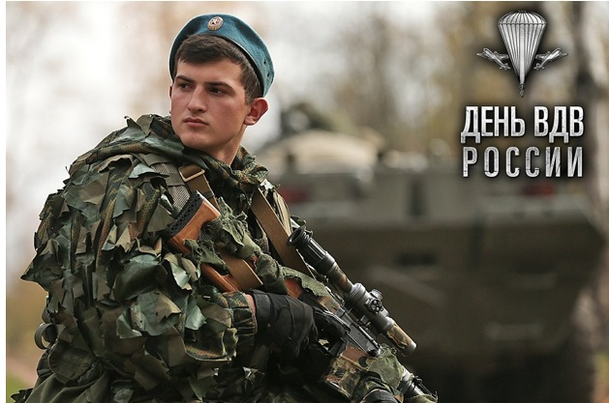

Адрес страницы: http://mitino.mos.ru/presscenter/important/detail/10111299.html
Управа района Митино города Москвы

